Расписание
дистанционных занятий для учащихся отделения велоспорта МАУ СШОР «Яр Чаллы» на период с 03 по 14 мая 2020 года

№ п/п | Ф.И.О. педагога | Объединение/  группа | Дата | Дистанционное задание | Форма контроля
1 | Бражник Родион Валериевич | Велоспорт  ГНП 1 | 3.05 | Разминка (общеразвивающие упражнения, растяжка) 10 мин  1. Выпады вперед со сменой ног: 20 раз  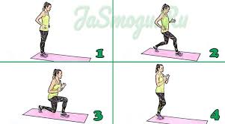Artemii2020!  2. Смена ног из положения упор лежа, поочередно к груди 20р.  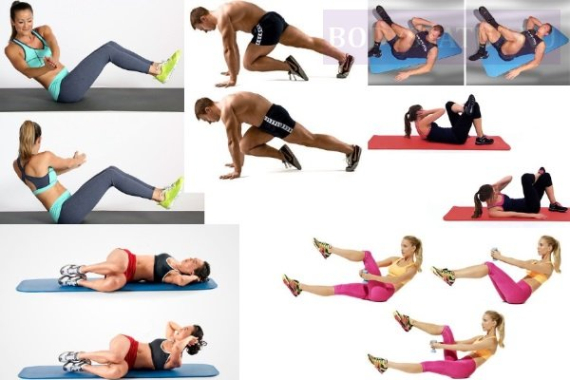  3. Упражнение «Велосипед» 5 мин  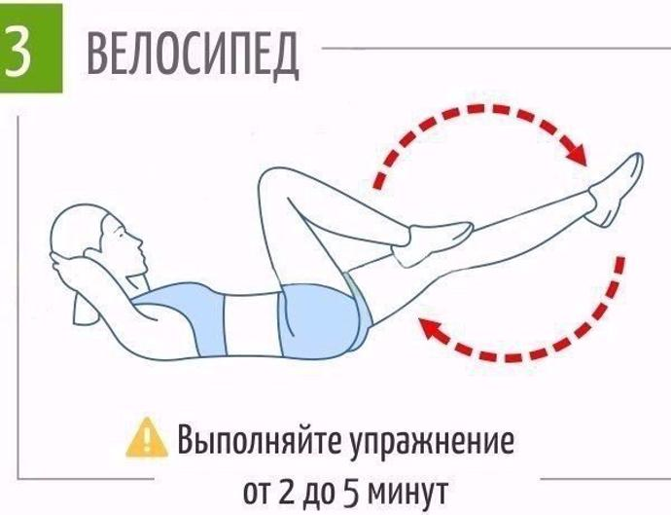  4. Пресс – «скручивание» 20 р  5. Пресс наоборот (прогиб в поясничном отделе, руки за головой) 30 р.  6. Приседания на носках 40 р  7. Прыжки на носках с утяжелителями 50 раз  8. Отжимания. Грудью коснуться пола 20 р  9. Выпады вперед со сменой ног с утяжелителями 20 раз  Всего 4 серии. Интенсивность 3.5 балла.  Упражнения на гибкость, растяжка  Изучить материал: http://velosreda.ru/fizicheskaya-podgotovka-velosipedista-v-zale | Фототчет по WhatsApp
1 | Бражник Родион Валериевич | Велоспорт  ГНП 1 | 5.05 | Разминка (общеразвивающие упражнения, растяжка)  1. Исходное положение (И.П.). – основная стойка, в руках гантели.  На раз – приседание, руки вперёд;  На два – и.п.  Всего 30 раз  2. И.П. – стойка, ноги шире плеч, руки, с гантелями (утяжелителями) в руках «перекаты в стороны».  На раз – сесть на правую ногу, левая прямо, (если в руках гантели, то выпрямляем руки вперед);  На два – и.п.;  На три – сесть на левую ногу, (руки вперед);  На четыре – и.п.  10 -15 раз на каждую ногу  3. Пресс (скручивание, на боковые мышцы живота) 30 р  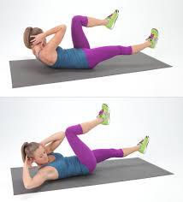  4. Напрыгивания из положения упор лежа, колени к груди 20 р  5. Пресс наоборот (прогиб в поясничном отделе, руки за головой) 30 р.  6. Прыжки на носках с утяжелителями 50 раз  7. Отжимания. Грудью коснуться пола 20 р  8. Подъем ног в положении лежа и заведение их за голову – 10 раз  Всего 4 серии. Интенсивность 3.5 балла.  Упражнения на гибкость, растяжка | Фототчет по WhatsApp
1 | Бражник Родион Валериевич | Велоспорт  ГНП 1 | 7.05 | Разминка (общеразвивающие упражнения, растяжка)  1.Бег на месте (если нет возможности на улице или беговой дорожке) – 5 мин  2. Приседания с утяжелителями 40р  3. прыжки через скакалку 3-5 мин  4. 40 наклонов вперёд (достаём пол кулаками, ладонями).  5. «Перекаты» в стороны 20 раз  5. Планка 1 мин  Всего 4 серии. Интенсивность 4 балла.  Упражнения на гибкость, растяжка | Фототчет по WhatsApp
1 | Бражник Родион Валериевич | Велоспорт  ГНП 1 | 9.05 | Разминка (общеразвивающие упражнения, растяжка)  1. Руки вдоль туловища, лежа на спине. Поднимание и опускание прямых ног - 15 раз (таз не отрывать от пола).  2. Боковая планка по 30 сек на каждую сторону  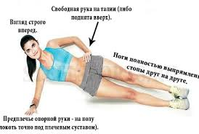  1. Пресс 30 р  2. Пресс наоборот (прогиб в поясничном отделе, руки за головой) 30 р.  3. Прыжки на носках с утяжелителями 50 раз  4. Отжимания. Грудью коснуться пола 20 р  5.Приседания 30 р  6. Подъем ног в положении лежа и заведение их за голову – 10 раз  Всего 4 серии. Интенсивность 3.5 балла.  Упражнения на гибкость, растяжка 10 мин  Теория. Просмотреть https://www.youtube.com/watch?v=DdLPp_P7c38 | Фототчет по WhatsApp
1 | Бражник Родион Валериевич | Велоспорт  ГНП 1 | 10.05 | Разминка (общеразвивающие упражнения, растяжка)  1. «Стульчик у стены» 30 сек  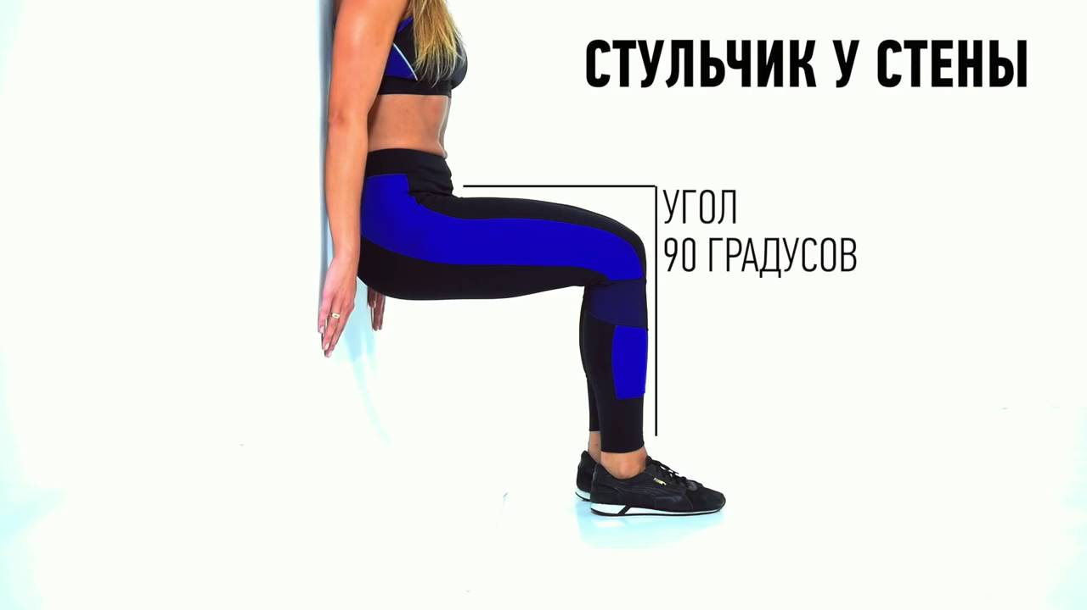  2. Прыжки на носках с утяжелителями– 1 мин  3.Прыжки через скакалку – 3 мин  4. Напрыгивания (с подтягиванием двух ног к груди) – 20 р  5. Планка 1 мин  Всего 4 серии, интенсивность 3 балла  Упражнения на растяжку 10  Просмотреть: https://www.youtube.com/watch?v=9-wzy79Ev5o | Фототчет по WhatsApp
1 | Бражник Родион Валериевич | Велоспорт  ГНП 1 | 12.05 | Разминка (общеразвивающие упражнения, растяжка)  1.Бег на месте (если нет возможности на улице или беговой дорожке) – 5 мин  2. Выполнить наклоны вниз с прямыми ногами, стараясь коснуться руками кончиков пальцев ног. Ноги нельзя сгибать в коленях, важно делать наклоны, стараясь максимально прочувствовать растяжку мышц 10 наклонов  3. Планка 1 мин  4. Приседания на носках с утяжелителями руки вперед – 30 раз  5. Смена ног из положения упор лежа, поочередно 20р.  Всего 4 серии. Интенсивность 4 балла  Упражнения на гибкость, растяжка – 10 мин  Просмотреть: https://www.youtube.com/watch?v=pGL91P9cn9Q
1 | Бражник Родион Валериевич | Велоспорт  ГНП 1 | 14.05 | Разминка (общеразвивающие упражнения, растяжка)  1. Пресс (скручивания) 30 р  2. Смена ног из положения упор лежа, поочередно к груди 20р.  3. Выпады вперед со сменой ног, с утяжелителями руки вперед: 20 раз  4. Отжимания. Грудью коснуться пола 20 р  5. Приседания на носках 30 р  6. Исходное положение (И.П.). – основная стойка, в руках гантели.  На раз – приседание, руки вперёд;  На два – и.п.  30 раз  7. И.П. – стойка, ноги шире плеч, руки, с гантелями (утяжелителями) в руках «перекаты в стороны».  На раз – сесть на правую ногу, левая прямо, (если в руках гантели, то выпрямляем руки вперед);  На два – и.п.;  На три – сесть на левую ногу, (руки вперед);  На четыре – и.п.  10 -15 раз на каждую ногу  8. Боковая планка по 30 сек. на каждую сторону  Всего 4 серии. Интенсивность 3.5 – 4 балла.  Упражнения на гибкость, растяжка – 10 мин

